PERAN KOMUNIKASI ANTARPERSONAL ORANG TUA DAN ANAK SEKOLAH DASAR DALAM MENGATASI KECANDUAN GADJET PADA MASA PANDEMI COVID-19 DI KELURAHAN KESENDEN KECAMATAN KEJAKSAN KOTA CIREBON
SKRIPSI
Diajukan untuk Memenuhi Penulisan Skripsi pada Program Strata 1 (SI) Program Studi Ilmu Komunikasi Fakultas Ilmu Sosial dan Budaya
Universitas Swadaya Gunung Jati
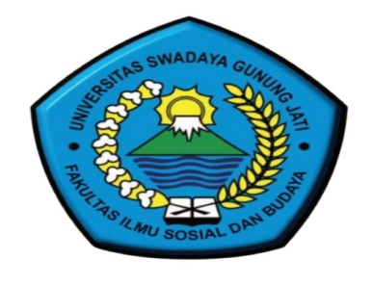
Oleh :
RISKA APRILIYANI
NPM.118100023

PROGRAM STUDI ILMU KOMUNIKASI
FAKULTAS ILMU SOSIAL DAN BUDAYA
UNIVERSITAS SWADAYA GUNUNG JATI
CIREBON
2022

